- OBJETIVO
Establecer el procedimiento para la realización, registro, control y conservación de las inspecciones preoperacionales de los vehículos de {{RAZON_SOCIAL}} , garantizando su funcionamiento óptimo, la seguridad del personal y el cumplimiento de la normativa vigente en materia de seguridad vial.
- ALCANCE
Este procedimiento aplica a todos los vehículos pertenecientes a {{RAZON_SOCIAL}} que se utilicen en la operación diaria, y debe ejecutarse antes del inicio de cada jornada laboral o servicio.
- DEFINICIONES
Inspección preoperacional: Revisión diaria que realiza el conductor antes de poner en marcha el vehículo, con el fin de verificar su estado mecánico, eléctrico y de seguridad, así como el funcionamiento de los equipos médicos instalados.
Anomalía o hallazgo: Cualquier condición detectada durante la inspección que afecte o pueda afectar el funcionamiento seguro del vehículo o sus equipos.
Registro de inspección preoperacional: Formato físico o digital en el cual se consignan los resultados de la revisión y se documentan las condiciones del vehículo.
Vehículo apto: Vehículo que cumple con las condiciones técnicas, mecánicas y de seguridad requeridas para operar.
Vehículo no apto: Vehículo que presenta condiciones que representan riesgo para la seguridad vial o del paciente y no debe ser utilizado hasta su corrección.

- RESPONSABLES
Conductores:
- Realizar la inspección preoperacional antes de iniciar cualquier desplazamiento o servicio.
- Diligenciar completamente el formato de inspección preoperacional.
- Reportar inmediatamente a la Gerencia cualquier anomalía o hallazgo detectado.
- Abstenerse de operar el vehículo si presenta condiciones de riesgo.
Gerente General:
- Revisar y aprobar las acciones correctivas o ajustes necesarios frente a los hallazgos reportados.
- Asegurar la atención inmediata de los hallazgos que puedan afectar la operación o la seguridad.
- Controlar y archivar los registros de inspección.
Coordinador de SST:
- Verificar el cumplimiento del procedimiento y la correcta ejecución de las inspecciones.
- Realizar seguimiento a los reportes e implementar medidas preventivas y correctivas.
- DESARROLLO
Para el registro de las inspecciones preoperacionales de los vehículos, es obligatorio realizar el diligenciamiento a través de la aplicación CloudFleet, la cual debe estar previamente instalada en el dispositivo móvil del conductor.
El acceso a la aplicación se realiza utilizando el usuario y contraseña asignados por el/la Coordinador(a) de Operaciones. El usuario corresponde al correo electrónico del colaborador y la contraseña será suministrada de manera individual.

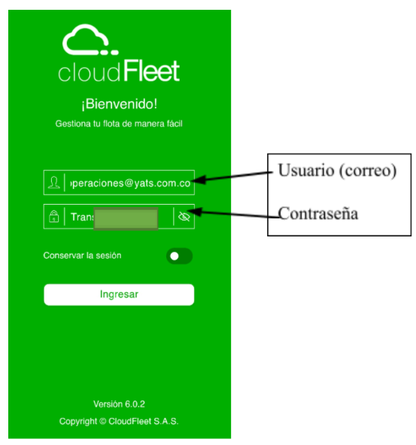
Una vez dentro de la aplicación, el conductor deberá ubicar el vehículo asignado, el cual se identifica por placa y fotografía. En el costado derecho del vehículo seleccionado, deberá hacer clic en el ícono de tres puntos (ver imagen de referencia) y seleccionar la opción “Checklist”.
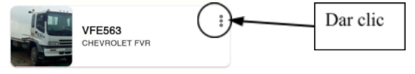
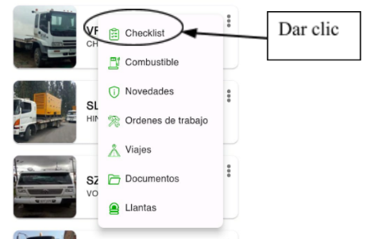
Posteriormente, se visualizará el historial de las inspecciones pre operacionales realizadas. Para registrar una nueva inspección, se deberá hacer clic en el ícono “+” (agregar) y seleccionar la opción “Inspección preoperativa de vehículo”.
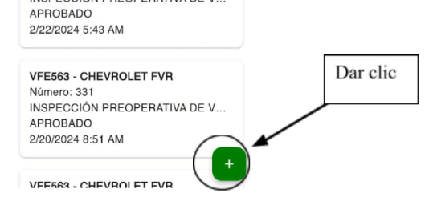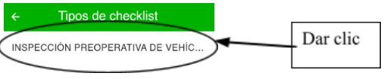
A continuación, el conductor deberá ingresar el kilometraje actual del vehículo al momento de iniciar la inspección y hacer clic en “Comenzar”. Seguidamente, deberá diligenciar de manera completa y veraz cada uno de los ítems del checklist preoperacional, verificando las condiciones mecánicas, de seguridad y operativas del vehículo.
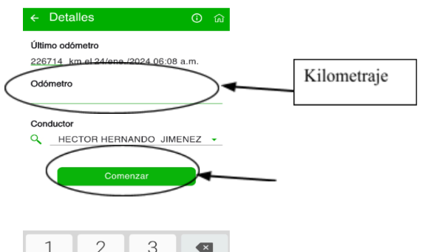
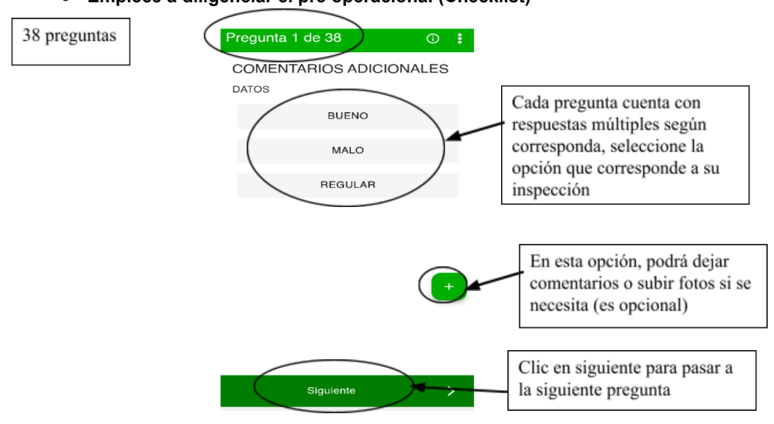
Una vez finalizado el diligenciamiento, para guardar y enviar correctamente la información, se debe hacer clic en la opción “Finalizar”, asegurando así el registro de la inspección en el sistema.
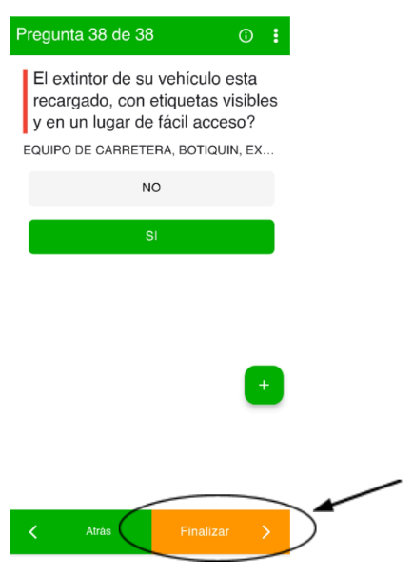
El diligenciamiento adecuado y oportuno de esta inspección es obligatorio y constituye un control preventivo fundamental para garantizar la seguridad vial, el buen estado del vehículo y la continuidad de la operación.
- CRITERIOS Y CONDICIONES DE CONSERVACIÓN DE LOS REGISTROS
- Todos los registros de inspecciones preoperacionales deben conservarse durante mínimo un (1) año.
- Los registros pueden mantenerse en formato físico o digital, garantizando su legibilidad, integridad y trazabilidad.
- Los registros deben estar disponibles para consultas internas, auditorías y entes de control.
- CONTROL DE LAS INSPECCIONES
- La Gerencia es responsable del control general de las inspecciones, verificando que todos los vehículos cuenten con su respectivo formato diligenciado antes del inicio de cada jornada.
- Cualquier vehículo que no cuente con la inspección preoperacional no podrá ser puesto en servicio.
- En caso de incumplimiento del procedimiento, se aplicarán las medidas disciplinarias correspondientes según el reglamento interno.
- CONTROL DE CAMBIOS
FECHA | VERSIÓN | CAMBIOS
 |  | Elaboración del documento
 |  | Actualización documental
- REVISIÓN Y APROBACIÓN

{{FIRMA_RL}} {{FIRMA_SST}}

{{REPRESENTANTE_LEGAL}}  {{CARGO_RL}}  {{RAZON_SOCIAL}}  NIT: {{NIT}} |  | {{NOMBRE_RESPONSABLE_SST}}  {{CARGO_SST}}  {{EMPRESA_CONSULTORA_SST}}  NIT: {{NIT_CONSULTORA_SST}}  LICENCIA {{LICENCIA_SST}}

